Examen Blanc – Avril 2014 – Terminales S1 et S2
Sujet pour élèves NON spécialistes en physique/chimie

Exercice I : CHIMIE ORGANIQUE RELATIVISTE (7,5 points)

Dans un futur lointain, des lycéens d’un centre étranger, éloigné dans la galaxie, se rendent dans leur futur lycée après avoir passé leurs vacances d’été sur Terre. Ils s’aperçoivent qu’ils effectuent leur trajet en navette avec leur nouvel enseignant de sciences physiques. Pour passer le temps, celui-ci propose à ses futurs élèves de s’avancer dans le cours de terminale S.

Ils s’intéressent à la réaction chimique entre l’eau et le 2-chloro-2méthylpropane
H
O
H
C
CH₃
CH₃
CH₃
+
+ …

On rappelle que dans le modèle de la représentation de Lewis, une liaison covalente est représentée par un trait entre deux atomes et qu’un doublet non-liant est représenté par un trait localisé sur un atome.
Les trois parties de cet exercice sont largement indépendantes entre elles. La première partie permet de trouver la nature de la réaction après une analyse de spectres IR et de RMN du proton, la seconde partie est une étude cinétique de la réaction, la troisième partie traite de la relativité restreinte.

1. Étude de la transformation chimique
1.1. Préciser les polarités de la liaison C – Cl dans le 2-chloro-2-méthylpropane et des liaisons
O-H dans l’eau, en utilisant les données d’électronégativité ci-dessous :
χ(H) = 2, 20 ; χ(C) = 2,55 ; χ(Cl) = 3,16 ; χ(O) = 3,44.
1.2. À l’aide des formules de Lewis de l’eau et du 2-chloro-2méthylpropane données précédemment, identifier les sites donneurs et accepteurs d’électrons pouvant être mis en jeu dans cette réaction.
1.3. La réaction chimique entre l’eau et le 2-chloro-2-méthylpropane peut conduire à deux produits par une substitution ou une élimination. Attribuer à chaque molécule représentée ci-dessous, le type de réaction en le justifiant.
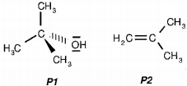

Afin de connaître le produit de réaction formé, P1 ou P2, ses spectres IR et de RMN du proton sont effectués.
1.4. À partir du spectre IR fourni sur le document 1 de l’annexe 1, indiquer la présence ou l’absence de chaque groupe caractéristique mentionné dans le tableau ci-dessous.
Groupe | O – H⁽¹⁾ | C – H⁽²⁾ | C – H⁽³⁾ | C = C
Nombre d’onde  (cm⁻¹) | 3200 - 3400 | 3000 - 3100 | 2810 - 3000 | 1620 - 1680
⁽¹⁾ Alcool avec liaisons H
⁽²⁾ C lié à une double liaison
⁽³⁾ C ayant quatre liaisons covalentes simples
1.5. Identifier le produit de la réaction P1 ou P2 à partir du spectre de RMN du proton fourni en document 2 de l’annexe 1 et en utilisant éventuellement les résultats de la question 1.4.

Proton | C = CH₂ | C – O – H | CH₃ – C = C | CH₃ – C – O
Déplacement chimique δ (ppm) | 4,5 à 6 | 0,7 à 5,5⁽¹⁾ | 1,6 | 1,15 à 1,3
⁽¹⁾La position du signal dépend fortement du solvant et de la concentration.
1.6. À partir des réponses aux questions 1.3 et 1.5, donner la nature de la réaction étudiée.
1.7. Justifier qualitativement que cette réaction puisse être suivie par conductimétrie.

2. Étude de la cinétique de la réaction

Deux mélanges eau / acétone sont étudiés à différentes températures. L’eau est ici en large excès, elle intervient donc comme solvant et comme réactif. Les conditions opératoires sont résumées dans le tableau ci-dessous :
 | Eau | Acétone | 2-chloro-2-méthylpropane | Température  (°C)
Expérience A₁ | 30 g | 20 g | 1,0 mL | 25
Expérience A₂ | 30 g | 20 g | 1,0 mL | 30
Expérience A₃ | 30 g | 20 g | 1,0 mL | 40
Expérience B | 25 g | 25 g | 1,0 mL | 40

Le mélange eau / acétone est introduit dans un bécher de 100 mL qui est placé dans un bain thermostaté. Lorsque la température à l’intérieur du bécher est stabilisée à la valeur désirée, une sonde conductimétrique est introduite puis 1,0 mL de 2-chloro-2-méthylpropane est versé dans le milieu réactionnel sous agitation. Au bout de quelques secondes, l’agitation est stoppée puis la conductivité de la solution est suivie au cours du temps à l’aide d’un système informatisé. La durée de l’acquisition est de 20 minutes pour chaque étude.
On suppose que :
σ(t) = K.x(t)
σ(t) représente la conductivité de la solution à un instant donné à laquelle a été retranchée la conductivité initiale de la solution, K est une constante qui va dépendre du mélange considéré et de la température et x(t) représente l’avancement de la réaction à un instant donné. Les graphes, placés sur l’annexe 1, représentent σ(t) en fonction du temps pour différentes conditions expérimentales.
2.1. En comparant les expériences A₁, A₂ et A₃ et en justifiant brièvement, indiquer l’influence de la température sur la vitesse de la réaction.
2.2. En comparant A₃ et B, indiquer l’influence de la proportion eau / acétone sur la vitesse de la réaction chimique. Justifier la réponse.
2.3. Définir le temps de demi-réaction.
2.4. Donner la valeur du temps de demi-réaction dans le cas de l’expérience A₃.
3. Cinétique relativiste

On imagine que la réaction est réalisée dans la navette spatiale s’éloignant à une vitesse de
v = 0,80.c de la Terre où c est la vitesse de la lumière dans le vide.
Les élèves enregistrent un temps de demi-réaction de 1000 s dans la navette. Un observateur terrestre peut aussi en déduire une mesure du temps de demi-réaction à l’aide d’un dispositif embarqué dans l’engin qui va envoyer un signal lumineux à deux balises fixes par rapport à la Terre, placées dans l’espace, et munies de deux horloges H₁ et H₂synchronisées. Un premier signal est envoyé au début de la réaction et un second lorsque le temps de demi-réaction est atteint. L’horloge H est fixe par rapport à la navette.
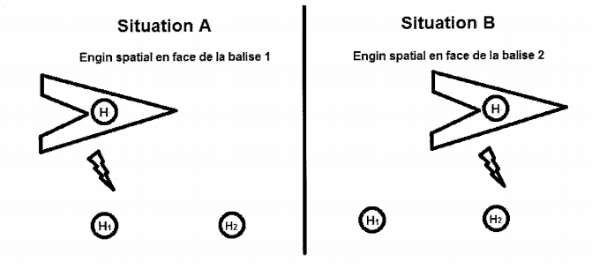
3.1. Définir la notion de temps propre.
3.2. Indiquer les deux référentiels étudiés ici.
3.3. Donner les noms de Δt_{m} et Δt_{p} dans la relation Δt_{m} = γ.Δt_{p}.
3.4. Dans quels référentiels sont déterminés respectivement Δt_{m} et Δt_{p} ?
3.5. Quel est le nombre suffisant d’horloge(s) qu’il faut utiliser pour mesurer la durée Δt_{p} ?
3.6. Sachant que , calculer γ, puis la durée inconnue.
3.7. Comparer Δt_{m} et Δt_{p}. Commenter.
3.8. Citer une expérience réaliste qui permet d’observer ce phénomène.

Exercice II – Le génie des physiciens (7,5 points)

Les parties A et B de cet exercice sont indépendantes.

Partie A : La mesure du temps est une question essentielle depuis... la nuit des temps. Elle a initialement été basée sur l’observation d’un phénomène régulier et répétitif qui permettait de caractériser des durées égales.

1. La mesure du temps par Galilée
Galilée, au XVIIème siècle, a eu l’idée d’utiliser un pendule pour mesurer le temps :

Document 1
« J’ai pris deux boules, l’une de plomb et l’autre de liège, celle-là au moins cent fois plus lourde que celle-ci, puis j’ai attaché chacune d’elles à deux fils très fins, longs tous les deux de quatre coudées ; les écartant alors de la position perpendiculaire, je les lâchais en même temps ; une bonne centaine d’allées et venues, accomplies par les boules elles-mêmes, m’ont clairement montré qu’entre la période du corps pesant et celle du corps léger, la coïncidence est telle que sur mille vibrations comme sur cent, le premier n’acquiert sur le second aucune avance, fût-ce la plus minime, mais que tous les deux ont un rythme de mouvement rigoureusement identique.

On observe également l’action du milieu qui, en gênant le mouvement, ralentit bien davantage les vibrations du liège que celles du plomb, sans toutefois modifier leur fréquence.

D’après Discours et démonstrations mathématiques concernant deux sciences nouvelles,
publié en 1636

Données :
Une coudée = 0,573 m
Accélération de la pesanteur : g = 9,81 m.s⁻²
La masse du pendule de plomb de Galilée est : m = 50 g

On réalise un pendule en suspendant une bille de plomb de masse m = 50 g et de centre d’inertie G, à un fil de longueur l accroché en O comme l’indique la figure du document 2.

Document 2
On choisit la position à l’équilibre G0 de G comme origine des altitudes z. Pour un amortissement faible, la pseudo-période T du pendule est voisine de sa période propre T0. L’expression de la période propre du pendule est l’une des propositions suivantes :
; ; ;
l désigne la longueur du fil et m la masse du pendule.
Un système informatique permet d’obtenir les mesures représentées sur les deux graphes du document 3 de l’annexe.
z
l
O
x
x_{m}
G
α_{m}
G₀

1.1. À l’aide des documents et de vos connaissances, proposer une réponse argumentée pour montrer que « le pendule réalisé aurait pu être celui de Galilée ! ».

Pour cela :

À l’aide d’une analyse dimensionnelle, choisir l’expression de la période du pendule simple qui convient parmi celles proposées. Comparer de la manière la plus précise possible, la valeur calculée de la période du pendule de Galilée à celle du pendule réalisé expérimentalement, puis conclure.

1.2.
1.2.1. Déterminer à partir du document 3 (fenêtre 1) la valeur de l’abscisse xm.
En déduire la valeur de l’angle maximal αm, en degré, décrit par le pendule.

1.2.2. Calculer la vitesse maximale vm atteinte par le centre d’inertie G.

1.2.3. Tracer sur le document 3 (fenêtre 2) de l’annexe à rendre avec la copie les évolutions de l’énergie mécanique et de l’énergie potentielle de pesanteur, en fonction de l’abscisse x du centre d’inertie G du pendule réalisé.

PARTIE B : Étude du mouvement de la station spatiale ISS

La station spatiale internationale ISS (International Space Station) est à ce jour le plus grand des objets artificiels placé en orbite terrestre à une altitude de 400 km.
Elle est occupée en permanence par un équipage international qui se consacre à la recherche scientifique dans l’environnement spatial. Jusqu’à présent, trois vaisseaux cargos ATV ont permis de ravitailler la station ISS.

La station spatiale internationale, supposée ponctuelle et notée S, évolue sur une orbite qu’on admettra circulaire, dont le plan est incliné de 51,6° par rapport au plan de l’équateur. Son altitude est environ égale à 400 km.

Données :
- rayon de la Terre : R = 6380 km
- masse de la station : m = 435 tonnes
- masse de la Terre, supposée ponctuelle : M = 5,98 ×10²⁴ kg
- constante de gravitation universelle : G = 6,67×10⁻¹¹ m³.kg^{–1}.s^{–2}
- altitude de la station ISS : h
- expression de la valeur de la force d’interaction gravitationnelle F entre deux corps A et B ponctuels de masses respectives m_{A} et m_{B}, distants de d = AB :

1. Représenter sur un schéma :
- la Terre et la station S, supposée ponctuelle ;
- un vecteur unitaire orienté de la station S vers la Terre (T) ;
- la force d’interaction gravitationnelle exercée par la Terre sur la station S.
Donner l’expression vectorielle de cette force en fonction du vecteur unitaire .

2. En considérant la seule action de la Terre, établir l’expression vectorielle de l’accélération de la station dans le référentiel géocentrique, supposé galiléen, en fonction de G, M, h, R et du vecteur unitaire .

3. Vitesse du satellite.
3.1. Montrer que, dans le cas d’un mouvement circulaire, la valeur de la vitesse du satellite de la station a pour expression : .
3.2. Calculer la valeur de la vitesse de la station en m.s^{–1}.
4. Combien de révolutions autour de la Terre un astronaute présent à bord de la station spatiale internationale fait-il en 24h ?

Le 23 mars 2012, un lanceur Ariane 5 a décollé du port spatial de l’Europe à Kourou (Guyane), emportant à son bord le véhicule de transfert automatique (ATV) qui permet de ravitailler la station spatiale internationale (ISS).
Au moment du décollage, la masse de la fusée est égale à 7,8×10² tonnes, dont environ 3,5 tonnes de cargaison : ergols, oxygène, air, eau potable, équipements scientifiques, vivres et vêtements pour l’équipage à bord de l’ATV.

D’après http://www.esa.int/esaCP/Pr_10_2012_p_FR.html

On se propose d’étudier le décollage de la fusée.

Pour ce faire, on se place dans le référentiel terrestre supposé galiléen.
À la date t = 0 s, le système est immobile.
À t = 1 s, la fusée a éjecté une masse de gaz notée m_{g}, à la vitesse . Sa masse est alors notée m_{f} et sa vitesse .

Données :
- Intensité de la pesanteur à Kourou : g = 9,78 N.kg⁻¹
- Débit d’éjection des gaz au décollage : D = 2,9×10³ kg.s⁻¹
- Vitesse d’éjection des gaz au décollage : v_{g}= 4,0 km.s^{–1}

5. Modèle simplifié du décollage
Dans ce modèle simplifié, on suppose que le système {fusée + gaz} est isolé.
5.1. En comparant la quantité de mouvement du système considéré aux dates t = 0 s et
t = 1 s, montrer que :
Quelle est la conséquence de l’éjection de ces gaz sur le mouvement de la fusée ?

5.2. Après avoir montré numériquement que la variation de la masse de la fusée est négligeable au bout d’une seconde après le décollage, calculer la valeur de la vitesse de la fusée à cet instant.
6. Étude plus réaliste du décollage
6.1. En réalité la vitesse v_{f} est très inférieure à celle calculée à la question 1.2.. En supposant que le système {fusée + gaz} est isolé, quelle force n’aurait-on pas dû négliger ?
6.2. On considère désormais le système {fusée}. Il est soumis à son poids et à la force de poussée définie par où D est la masse de gaz éjecté par seconde.
6.2.1. Montrer que le produit (D.v_{g}) est homogène à une force.
6.2.2. Vérifier par une application numérique que la fusée peut effectivement décoller.

EXERCICE III – LES FOURMIS DETIENNENT-ELLES LA CLÉ DU CARBURANT DU FUTUR ? (5points)

D’après le communiqué de presse de l’École Polytechnique Fédérale de Lausanne (EPFL) du 30 novembre 2010 (Journaliste : Lionel Pousaz)

L’hydrogène est souvent désigné comme le futur remplaçant des carburants fossiles. Il est facilement produit à partir d’énergie électrique. Écologique et performant, il n’en présente pas moins de nombreux inconvénients. Extrêmement inflammable, il doit être stocké dans d’encombrantes bouteilles pressurisées. Autant d’obstacles à son utilisation, que les scientifiques de l’EPFL et leurs confrères du Leibniz-Institut für Katalyse ont levés, en stockant l’hydrogène sous la forme d’acide formique. Grâce à un catalyseur et au CO₂ présent dans l’atmosphère, les scientifiques ont transformé l’hydrogène en acide formique.
Plutôt qu’une lourde bouteille de fonte remplie d’hydrogène sous pression, ils obtiennent ainsi une substance très peu inflammable et liquide à température ambiante. Une solution pour accumuler l’énergie des sources renouvelables comme le solaire ou l’éolien, ou alimenter la voiture de demain.
En novembre 2010, seconde étape. Les laboratoires sont parvenus à provoquer le phénomène inverse : par le biais d’une catalyse, l’acide formique retourne de manière totale à l’état de CO₂ et d’hydrogène, lequel peut ensuite être transformé en énergie électrique. Un prototype fonctionnel, peu encombrant et d’une puissance de deux kilowatts est d’ores et déjà au point.

Stocker les énergies renouvelables
« Imaginez par exemple que vous ayez des cellules solaires sur votre toit, explique Gabor Laurenczy, professeur au Laboratoire de chimie organométallique et médicinale et chef de Groupe de catalyse pour l’énergie et l’environnement. Par mauvais temps ou pendant la nuit, votre pile à combustible (H₂, O₂) vous restitue le trop-plein d’énergie accumulé quand le soleil brillait. » Dans une telle configuration, le procédé permet de restituer plus de 60% de l’énergie électrique de départ.
Cette solution est extrêmement sure. L’acide formique libère de manière continue de très petites quantités d’hydrogène, « juste ce dont vous avez besoin sur le moment pour votre consommation électrique », relève le chercheur.
Autre avantage par rapport au stockage conventionnel, le procédé permet de stocker presque le double d’énergie à volume égal. En effet, un litre d’acide formique peut libérer par une transformation chimique plus de 53 grammes d’hydrogène contre à peine 28 grammes pour un même volume d’hydrogène pur pressurisé à 350 bars.
Enfin, les chercheurs ont travaillé sur un procédé de catalyse basé sur le fer, métal facilement disponible et peu coûteux en comparaison des métaux « nobles » comme le platine ou le ruthénium.

De l’acide formique à la pompe
C’est sans doute dans le domaine automobile que l’invention présente les potentiels les plus intéressants. Actuellement, les prototypes produits par certaines grandes marques stockent l’hydrogène sous forme classique, avec les problèmes que l’on sait : danger d’explosion, volume important occupé par le réservoir pressurisé, difficultés pour faire le plein rapidement…
Les véhicules du XXIème siècle pourraient rouler à l’acide formique. Cette solution permet un stockage de l’hydrogène non seulement plus sûr, mais également plus compact et plus simple à remplir à la pompe – l’acide formique est liquide à température ambiante. « Techniquement, c’est tout à fait faisable. D’ailleurs, de grands constructeurs nous ont contactés en 2008, quand le baril de pétrole a atteint des sommets, confie Gabor Laurenczy. À mon sens, le seul obstacle est économique. » Il s’écoulera encore quelques années avant de peut-être pouvoir faire le plein à la première fourmilière croisée sur le chemin.

Toutes les questions sont indépendantes.

1. L’acide formique dans les nouvelles chaines énergétiques
H
C
O
H
O
Données

- formule développée de l’acide formique : ;
- densité de l’acide formique par rapport à l’eau : d_{AH} = 1,22 ;
- masse volumique de l’eau ρ = 1,0 kg.L⁻¹ ;
- masse molaire atomique de l’hydrogène : M_{H} = 1,0 g.mol⁻¹ ;
- masse molaire atomique de l’oxygène : M_{O} = 16,0 g.mol⁻¹ ;
- masse molaire atomique du carbone : M_{C} = 12,0 g.mol⁻¹ ;

1.1. Donner trois arguments qui indiquent que l’acide formique serait plus avantageux que l’hydrogène dans les véhicules du futur.

1.2. Démontrer que l’affirmation du texte « un litre d’acide formique peut libérer par une transformation chimique plus de 53 grammes d’hydrogène » est vraie.

1.3. Compléter la chaîne des conversions d’énergie et des transformations chimiques en ANNEXE I À RENDRE AVEC LA COPIE avec les termes suivant : CO₂, énergie électrique, O₂, HCO₂H.

2. L’acide formique en milieu biologique

Dans la dernière phrase de l’article, le journaliste évoque la possibilité de faire le plein de carburant à la première fourmilière croisée sur le chemin. Depuis très longtemps les scientifiques s’intéressent à l’acide formique. En 1671, le naturaliste anglais John Ray a isolé, par distillation d’un grand nombre de fourmis mortes, un liquide incolore à forte odeur âcre et au caractère acide nommé acide formique.

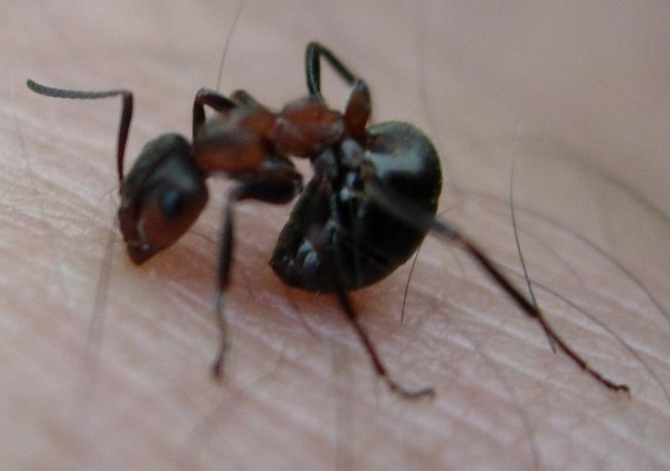
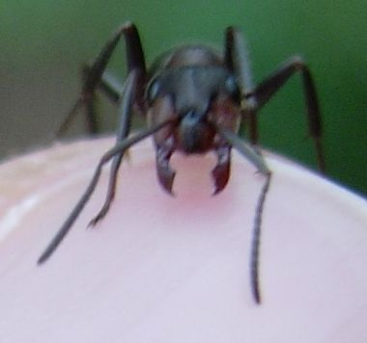
2.1. Piqûre de fourmi
Abdomen dirigé vers la zone de morsure
Mandibules

Les fourmis se défendent en mordant avec leurs mandibules et, pour certaines espèces, en projetant de l’acide formique dans la morsure. La réaction avec l’eau des tissus occasionne des brûlures.

D’après www.desinfestation.ch

2.1.1. Pourquoi l’acide formique est-il un acide selon la théorie de Brönsted ?

2.1.2. Écrire l’équation de la réaction chimique à l’origine des brûlures.

2.2. L’estomac du tamanoir
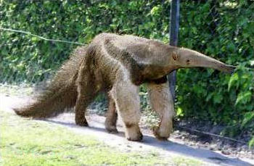
La digestion des aliments dans l’estomac nécessite un milieu acide de pH environ égal à 2. Chez la plupart des mammifères, ce pH est atteint grâce à la production d’acide chlorhydrique dans l’organisme. En revanche, l’appareil digestif du tamanoir est différent en raison de son régime alimentaire : il mange jusqu’à 30 000 fourmis par jour !

Tamanoir
Données

- l’acide formique est un acide faible dans l’eau ;
- pK_{A} du couple acide / ion formiate (HCO₂H (aq) / HCO₂–(aq)) : 3,8 ;
- pK_{A} du couple eau / ion hydroxyde (H₂O (l) / HO– (aq)) : 14,0 ;
- pK_{A} du couple ion oxonium / eau (H₃O⁺(aq) / H₂O (l)) : 0 ;
- pH = -log([H₃O⁺]) avec [H₃O⁺] en mol.L⁻¹ ;
- pH > – log (c) pour une solution aqueuse d’acide faible de concentration c (en mol.L⁻¹) en soluté apporté.

2.2.1. Quelle est l’espèce prédominante du couple acide formique / ion formiate dans l’estomac des tamanoirs ? Justifier.

2.2.2. La concentration en acide formique apporté dans l’estomac du tamanoir est-elle égale, inférieure ou supérieure à 10^{–2} mol.L⁻¹ ? Justifier.

2.2.3. Proposer une hypothèse justifiant le fait que les tamanoirs n’ont pas besoin de produire d’acide chlorhydrique pour leur digestion.

ANNEXE Exercice 1 - À RENDRE AVEC LA COPIE
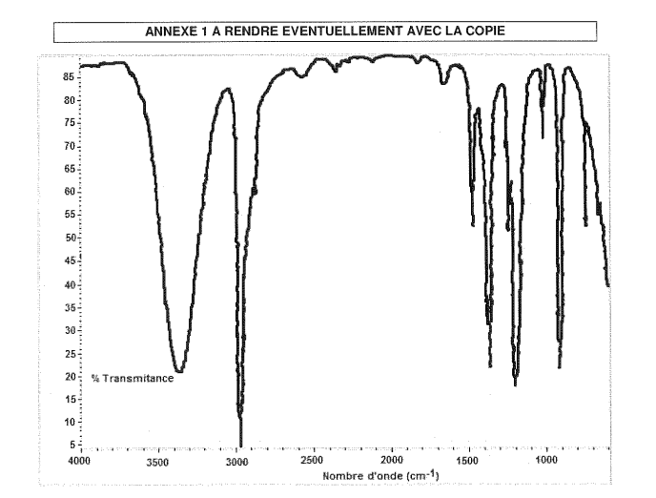

Document 1

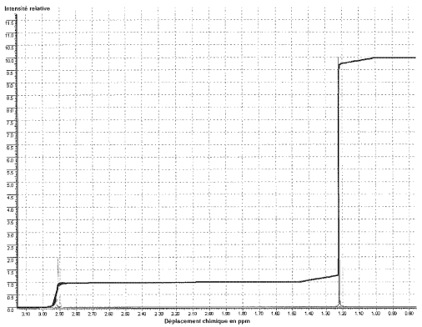
Document 2
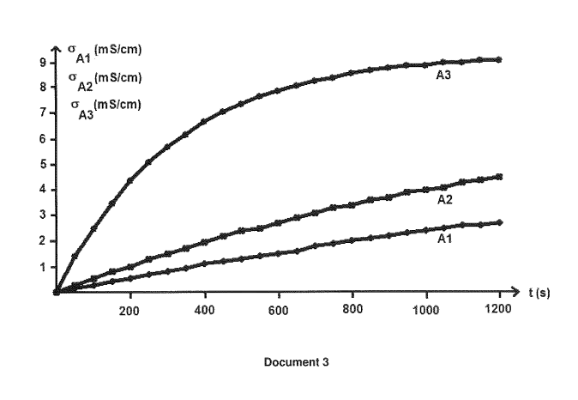

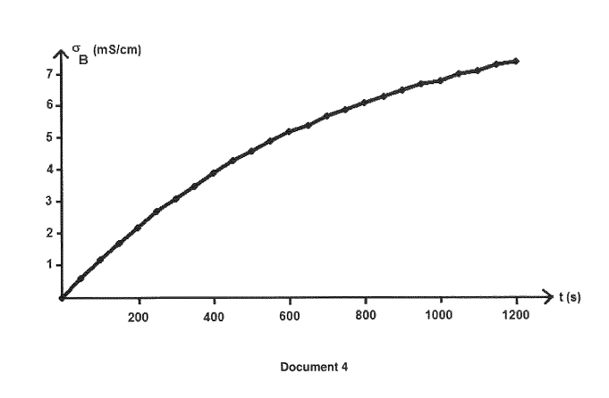

Annexe de l’exercice II à rendre avec la copie

Document 3

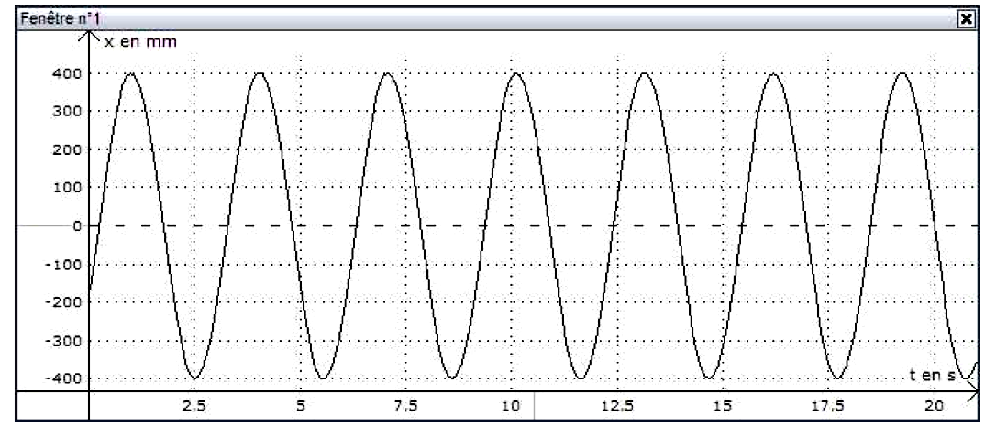

Évolution de l’abscisse x du centre d’inertie G du système en fonction du temps

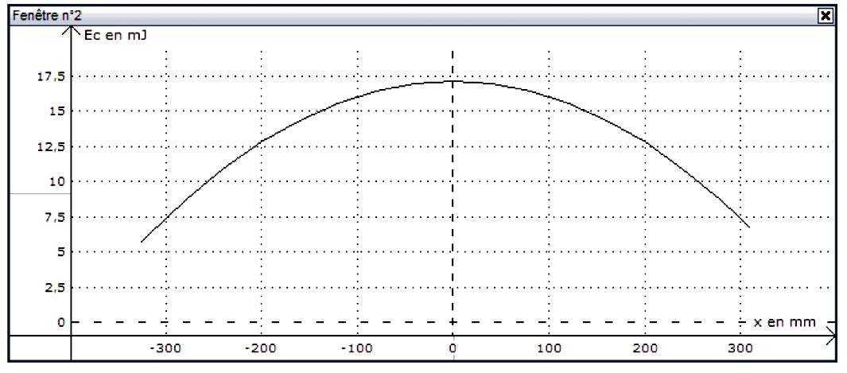

Variation de l’énergie cinétique du pendule en fonction
de l’abscisse x du centre d’inertie G

ANNEXE Exercice III À RENDRE AVEC LA COPIE

Chaîne des conversions d’énergie et des transformations chimiques

Énergie électrique

Électrolyse

O₂

H₂O

Pile à combustible

H₂

Transformation chimique catalysée

Transformation chimique catalysée

……………….

……………….

……………….

……………….

CO₂

H₂

H₂O

